Klimageografia a Hydrogeorafia (P)21.2.08 č.1

Lógia-vedná disciplína o danom jave
Geografia-skúma geografické rozloženie vody,vodných útvarov
Vzduchová hmota-objem vzduchu,ktorý ma rôznorodé vlastnosti,získava ich od zemského povrchu nad ktorým sa nachádza ,môžu byť teplé,studené,je to pojem relatívny
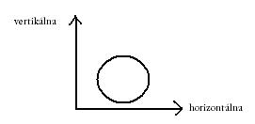
Vertikálny rozmer:v priemere 10km Horizontálny rozmer:niekoľko 100vák až 5000km
Počasie –je stále ,ale prechádza ním danná vzduchová hmota
Atmosferický front:rozhranie medzi 2 atmosferickými vzduch.hmotami s odlišnou teplotou
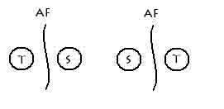
Hmoty a)pevninská vzduchová hmota
b)oceánska/morská vzduchová hmota
Atmosferický front a)teplý(podľa toho akú hmotu za sebou prináša
b)studený
rozmery atmosferického frontu:
vertikálne-má niekoľko 10tok km ,lebo je naklonený
horizontálne-len niekoľko 10tok km
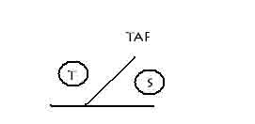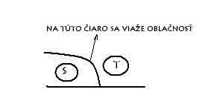
Oklúzia:vzniká,ak sa stretne teplý a studený front-spojenie 2 frontov
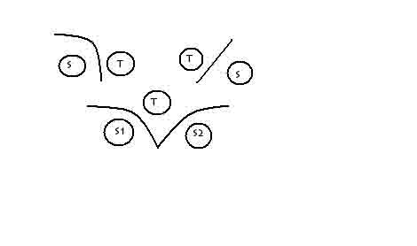

Porovnávame 2 hmoty v tomto prípade studené fronty
Teplá oklúzia S1 >S2 (je teplejšia)
Studená oklúzia S1<S2(je chladnejšia)
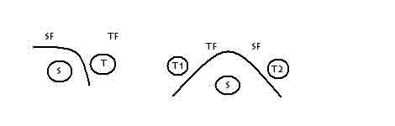
teplá oklúzia T1>T2 studená okúzia T1<T2

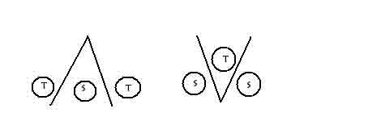
teplá oklúzia studená oklúzia

